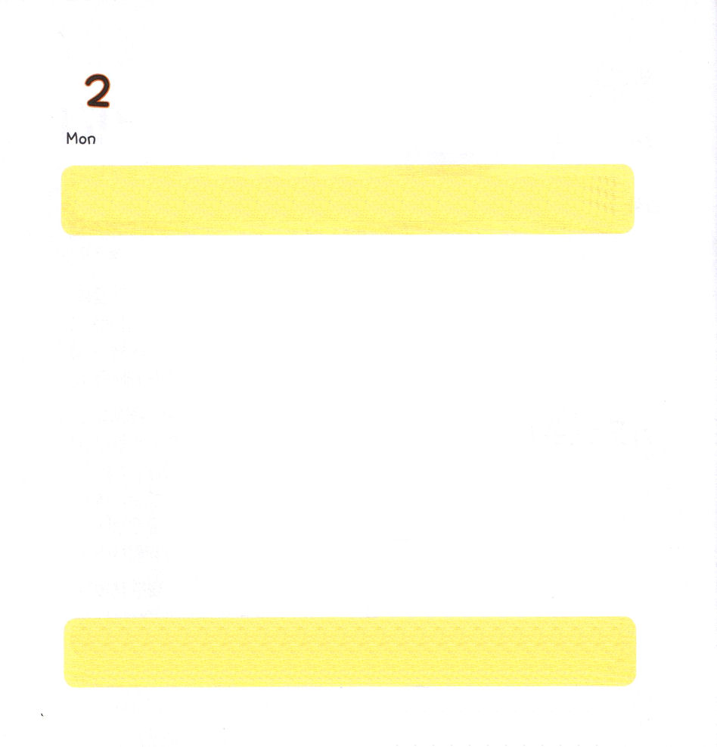

げつようび
にち

16:13 に、たちはのをて、りがあるとわれたにき、そこにをおろして、まったたちにした。

サムエルが ダビデの あたまに あぶらを そそいだ とき
しゅの れいが ダビデに おおきく のぞみました。
しゅの れいに みたされた ダビデを とおして
かみさまは よのなかを かえられました。
レムナントが いきている このよは
くらやみの ぶんかが いっぱいに なっている よのなかです。
このような よのなかを いかそうと かみさまは
レムナントを そうぞうの まえから めされました。
ただ せいれいによって みたされて すえての ことに
かんしゃする こころで ９がつを はじめましょう。

あいの かみさま！そうぞうの まえから わたしを えらんで めして
くださって ありがとうございます。ダビデに のぞまれた かみさまの
せいれいが このじかん わたしにも のぞみますように。 きょうも
せいれいに みたしてください。
イエス・キリストの おなまえによって おいのりします。アーメン

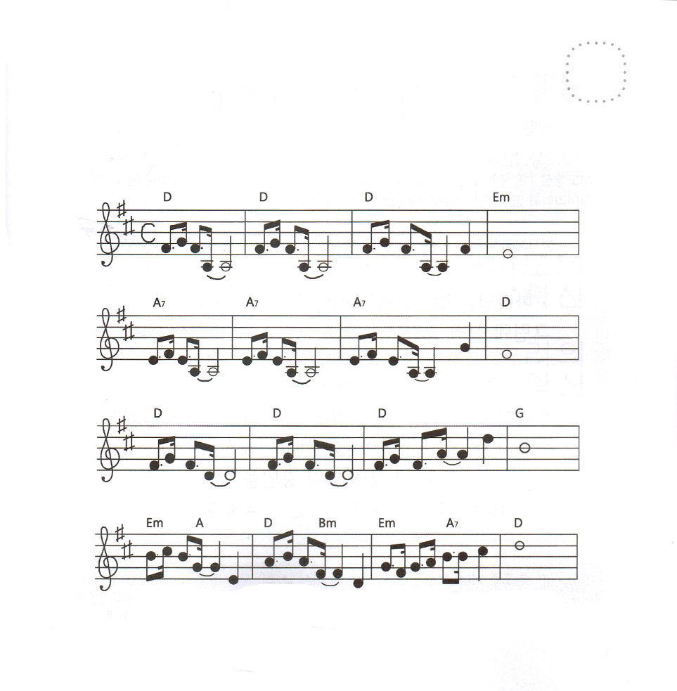
★わたしと ともに おられる かみさまに かんしゃして
たのしく うたいましょう。

しゅの なかに わたしが いて

わたしが しゅのなか しゅがわたしのな か

いつでも まもーって みちびかれ ま す

よのなかで くるしむ たくさんの ひとに

わたしとおして すくうことが かみさまの ねが い



かようび
にち

1:8 しかし、があなたがたのにまれるとき、あなたがたはをけます。そして、エルサレム、ユダヤとサマリヤの、およびのてにまで、わたしのとなります。

かみさまは レムナントを せいれいで みたすことを
ねがって おられます。
しかし せいれいの みたしは めに みることでは ありません。
せいれいに みたされるように するには こころと おもいの なかに
かみさまの こどもだという かくしんが なければ なりません。
わたしの こころと おもいを まもって みちびいて
くださる かたは ただ せいれいだけ だからです。
きょうも わたしの せいかつに せいれいの みたしを うけて
こころと おもいを まもって くださるように
おいのり しましょう。

そうぞうしゅの かみさま！ ありがとうございます。めに みえないの
ですが いま このばしょに かみさまの せいれいが ともに
おられると しんじます。まいにち わたしの こころと おもいを
まもって くださって せいれいの みちびきを うける レムナントに
ならせて ください。
イエス・キリストの おなまえによって おいのりします。アーメン

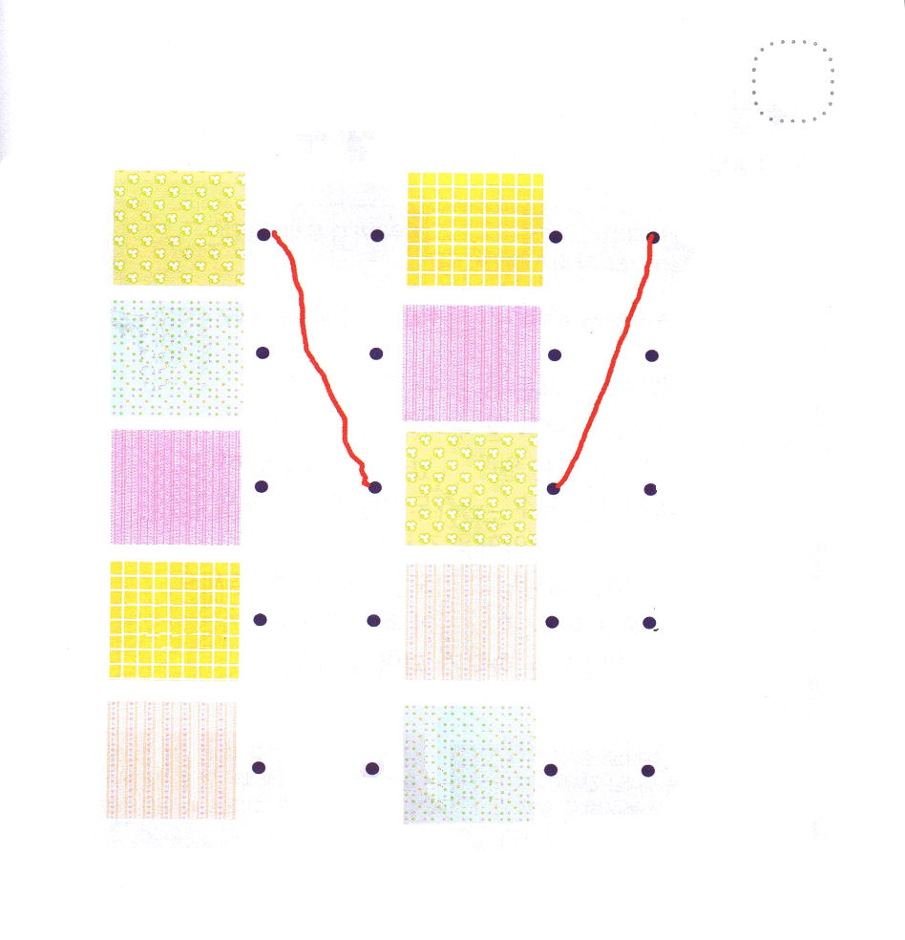

★かみさまの こどもが あじわう ５つの かくしんです。
ただしい ことばになるように せんで つなぎましょう。

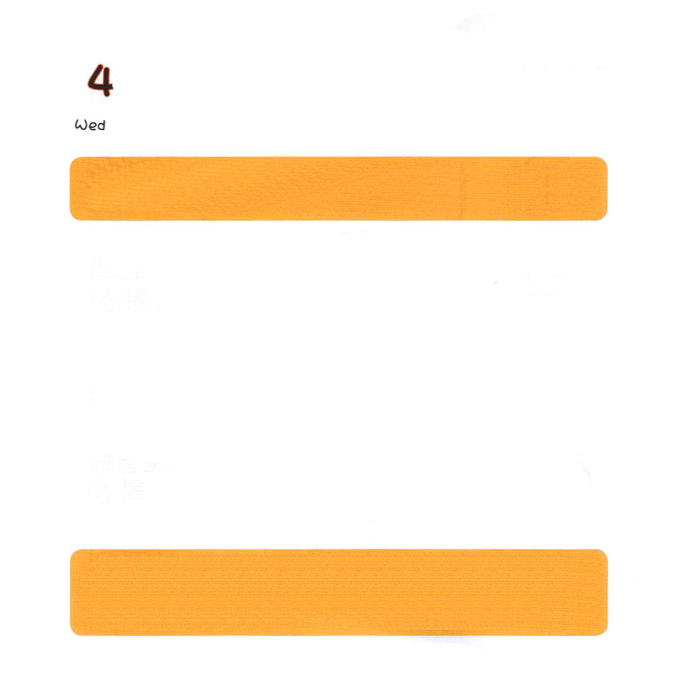

すいようび
にち

2:9～11 ユダヤもいればもいる。またクレテとアラビヤなのに、あのたちが、たちのいろいろなことばでのきなみわざをるのをこうとは。

レムナントは すべての ことを ぜんぶ できますか。
かみさまの こどもも できない ことが あります。
レムナントは できない ことに であう とき どうしますか。
かみさまの こどもは イエス・キリストの おなまえで いのるとき
へいあんを もらいます。
かみさまの こどもは かみさまに いのる とき ちえを
もらいます。
きょう いちにち かみさまが くださる けいやくが
たいけん できる いちにちに なりますように。

あいの かみさま！ありがとうございます。わつぁいが イエスさまの
おなまえで いのる ときごとに まことの へいあんを くださる
かみさまに かんしゃします。うれしい ときも かなしい ときも
いつでも かみさまが くださる ちえで しょうりして ちょうせん
させて ください。
イエス・キリストの おなまえによって おいのりします。アーメン

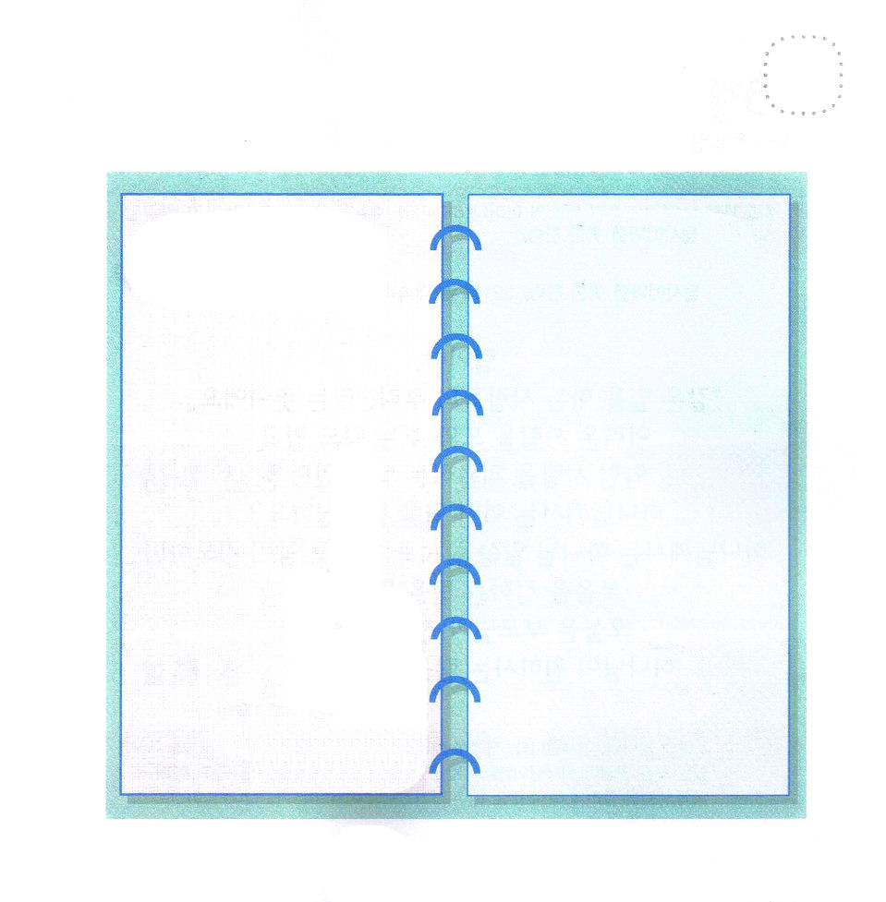
★わたしができる ことと できない ことを
かいてみましょう。

わたしが できる こと わたしが できない こと



もくようび
にち

1:14 このたちは、たちやイエスのマリヤ、およびイエスのたちとともに、みなをわせ、りにしていた。

チームとは
「おなじ はたらきを する ひとたちの あつまり！」という
いみです。
こまった ひとを たすけて あげる チームも あって
よわい ひとを なぐさめて あげる チームも あります。
かみさまは どんな チームを ねがって おられるのでしょうか。
かみさまは かみさまの みことばを おたがいに
わかちあって ともに いのり ふくいんを つたえる
チームを ねがって おられます。
きょうは パパと ママと ともだちと いっしょに
かみさまの ねがって おられる チームを つくってみましょう。

あいの かみさま！ ありがとうございます。わたしに であいの
しゅくふくを くださって ありがとうございます。わたしの
まわりに ある すべての であいが かみさまが ねがっておられる
であいに なりますように。ともだちと いっしょに かみさまに
えいこうを ささげさせて ください。
イエス・キリストの おなまえによって おいのりします。アーメン


★わたしに ある であいを かんがえて みて
チームを つくって みましょう。

いっしょに いのる チーム：

いっしょに さんびする チーム：

いっしょに でんどうする チーム：



きんようび
にち

6:4～9がきょう、あなたにじるこれらのことばを、あなたのにみなさい。これをあなたのどもたちによくえみなさい。あなたがにすわっているときも、をくときも、るときも、きるときも、これをえなさい。(6-7)

きょう くださった みことばと あんしょうする みことばを
かんがえながら いのりましょう。
きょうの みことばを もくそうして
きょう いちにち おもうたびに いのって みませんか。
「ちちなる かみさま！ わたしが みことばを
こころに きざんで、 いえで すわっている ときも みちを
あるく ときも ねるときも、おきるときも
かみさまの みことばを いって かんがえるように させてください」
きょうの みことばを おぼえて みて みことばを もくそうして
いのってみましょう。 かみさまの みことばが
だんだん もっと ふかく こくいん されるでしょう。

けいやくの かみさま！わたしが かみあまの みことばを いまから
もっと たくさん あいすことが できますように。かみさまの みことばを
もくそうして かみさまの ちからと かみさまの あいを ふかく
しることが できますように。
イエス・キリストの おなまえに よって おいのりします。アーメン

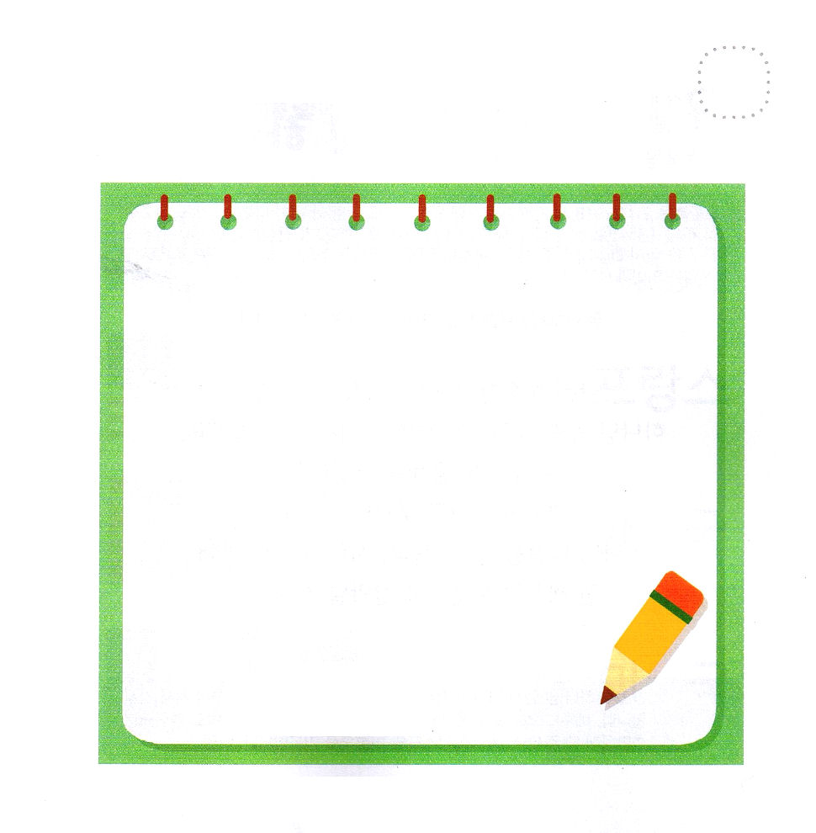
★しんめいき６しょう５せつをの みことばを いのりに
かえてみましょう。

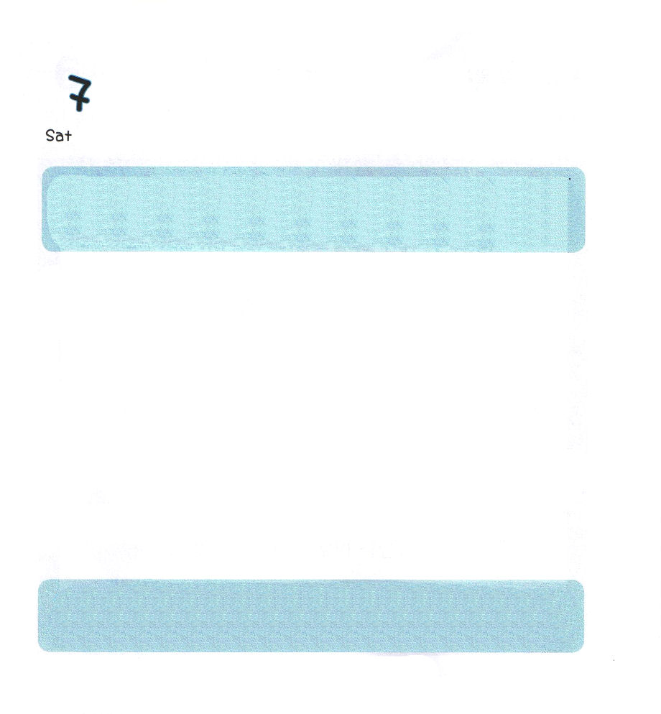
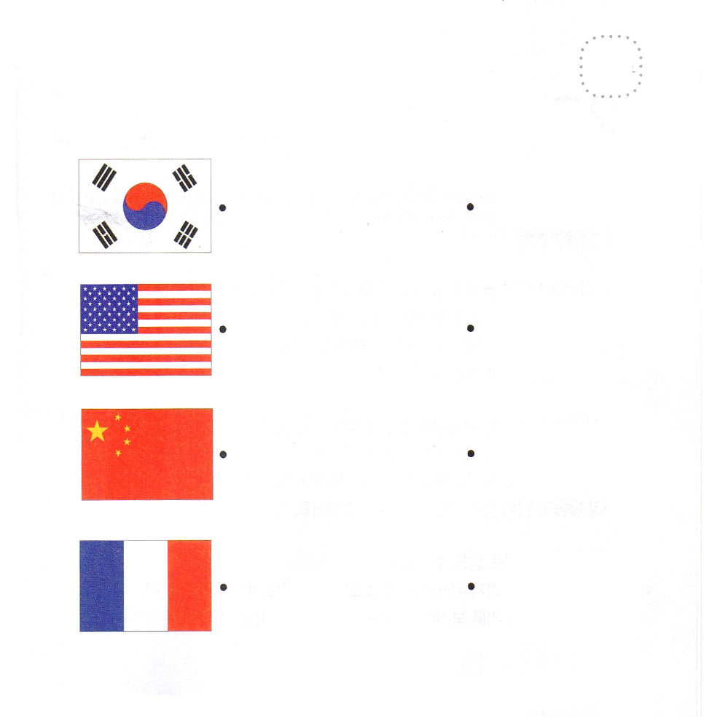

どようび
にち

ヨハネ21:15～18 イエスはペテロにわれた。「ヨハネのシモン。あなたはわたしをしますか。」ペテロは、イエスが「あなたはわたしをしますか」とわれたので、をめてイエスにった。「よ。あなたはいっさいのことをごじです。あなたは、があなたをすることをっておいでになります。」イエスはにわれた。「わたしのをいなさい。

わたしは たりない ことが たくさんあって
まだ ちいさいけれど かみさまの ちからの まえでは
まったく もんだいには なりません。
わたしの すべての もんだいを かいけつされた
イエスさまが わたしの しゅじんであり
かみさまの みことばを よんで きいて まもる わたしを
とおして ぜんせかいが ふくいんで いかされて いくでしょう

そうぞうしゅの かみさま！ ありがとうございます。わたしを めして
くださって かみの こどもと してくださって ありがとうございます。
いえす・キリストを ぜんせかいに つたえる しょうにんと なるように
きょうも せいれいで みたしてください。
イエス・キリストの おなまえに よって おいのりします。アーメン

★レムナントが くらしている くには どこですか。
くにの なまえを こっきが あうように つなげて
みましょう

